AirOS de Ubiquiti. Nodo cliente
Estos materiales se licencian bajo la «Creative Commons Reconocimiento-CompartirIgual License España». Para ver una copia de esta licencia, se puede visitar http://creativecommons.org/licenses/by-sa/3.0/es/
Autores:
- Pablo Boronat Pérez (Universitat Jaume I)
- Miguel Pérez Francisco (Universitat Jaume I)
- David Rubert Viana (Universitat Jaume I)

Introducción
AirOS es el sistema operativo de los routers de la empresa Ubiquiti. Es un sistema operativo basado en Linux con una sencilla interfaz web de administración, con funciones inalámbricas y de enrutamiento (por el momento estático). La última versión, a fecha 13/6/2011, es la 5.3.2 para dispositivos con tecnología 802.11n (serie M) y la 3.6.1 para dispositivos con tecnología 802.11a/b/g.
Se puede consultar el manual en la dirección http://www.ubnt.com/wiki/
En este tema se habla indistintamente de router o dispositivo para hacer referencia a cualquiera de los aparatos de Ubiquity: nanostation, airgrid, rocket, …
La configuración del dispositivo se realiza a través de un servidor web. Para acceder a él hay que poner en el navegador la dirección IP del dispositivo (en la configuración de fábrica es la 192.168.1.20). El dispositivo nos mostrará un formulario en el que hay que identificarse introduciendo el login y password (los valores de fábrica son ubnt y ubnt). Toda esta información se puede consultar en la caja del aparato, como se muestra en la figura siguiente.
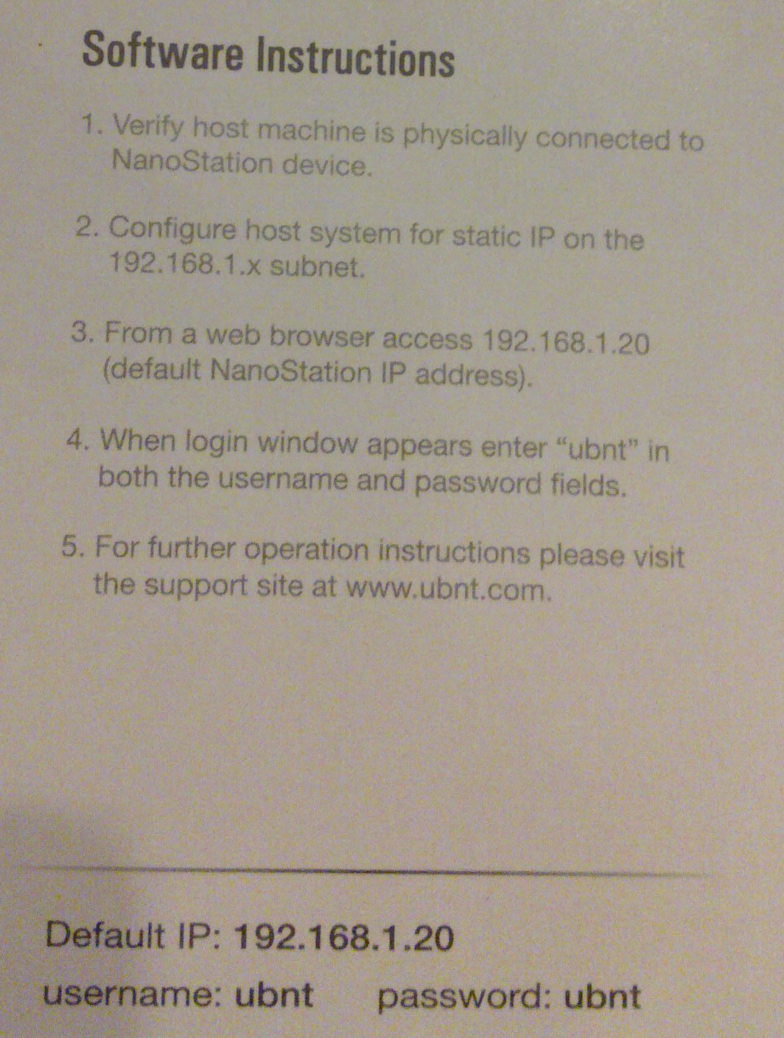
Para poder acceder al router hay que conectar el ordenador utilizando un cable UTP al router a través del POE (Power Over Ethernet, una especie de transformador que permite alimentar eléctricamente el router a través del cable UTP).
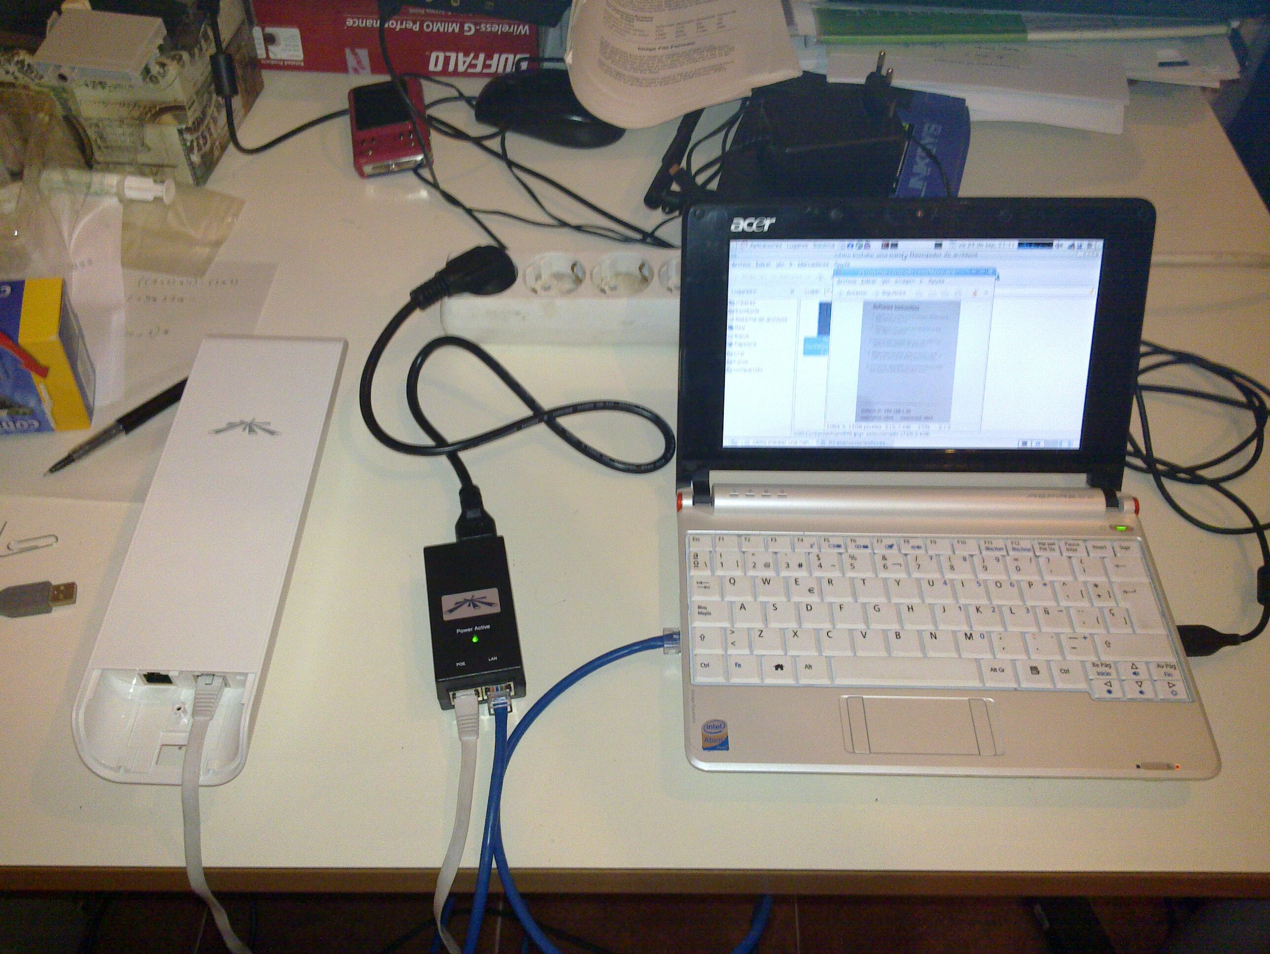
Como se observa, hay que conectar un cable del ordenador a la boca LAN del POE y otro cable de la boca POE del POE al router. Si la conexión se ha hecho adecuadamente en el dispositivo se deben encender dos LEDS, el led PWR que indica que hay alimentación eléctrica y el led LAN que indica que hay conexión con el ordenador.
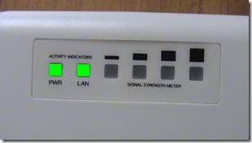
En el ordenador hay que poner una IP en la misma subred que el dispositivo. Si la IP del dispositivo es la que viene de fábrica (192.168.1.20/24) se puede poner en el ordenador la IP 192.168.1.10/24, por ejemplo.
Una vez conectado, ya se puede abrir el navegador y poner la IP del dispositivo, al hacerlo se solicitará la identificación cómo se ve a continuación.
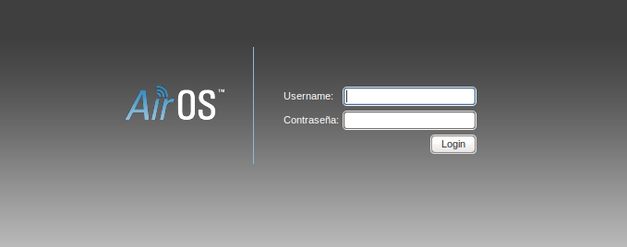
Tras identificarse correctamente se accede a la página principal del sistema que puede verse en a siguiente figura.
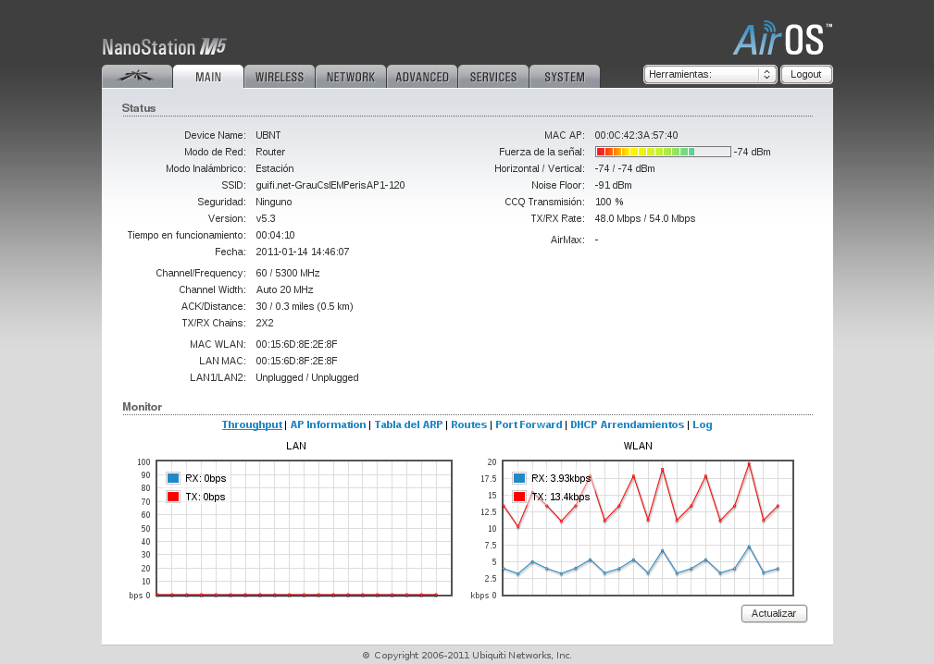
En esta pantalla se muestra información sobre el estado del dispositivo. Como se observa en la parte superior existen diferentes pestañas que permiten configurar distintos aspectos del dispositivo (red, wireless, …). También puede verse, en la parte derecha, un menú desplegable con distintas herramientas de test y monitorización. Por último, en la parte más a la derecha se puede ver el botón para abandonar la sesión.
Si las opciones aparecen en Inglés se puede cambiar el idioma de la interfaz web a través de las opciones en el menú «System».
En la versión 3.6 de AirOs de los dispositivos con tecnología 802.11a/b/g se dispone prácticamente de las mismas opciones aunque aparecen a veces en otros sitios. Cuando alguna opción no esté disponible en esa versión se indicará expresamente.
Ejercicio 4.1:Conectar la nanostation al POE y al ordenador. Revisar las opciones de la pestaña «Main».
Si se quiere cambiar la configuración con el sistema AirOS, hay que pulsar en el botón Cambiar (parte de bajo de la página) y luego en Aplicar en la banda que se presentará. Al aplicar los cambios se reiniciará el router.

Unsolclic
A través de la interfaz web, utilizando las distintas pestañas, se puede configurar un dispositivo para actuar como cliente de un punto de acceso (AP). Hay que definir el ESSID, la frecuencia (canal) a la que trabaja, la IP del dispositivo, la puerta de enlace (gateway), … Aunque para realizar esta configuración no se precisa ser un experto, sí que se necesitan unos conocimientos mínimos de redes.
Para facilitar la instalación y configuración de un dispositivo cliente, la web de guifi.net permite generarla, una vez introducida la información necesaria en la web. Como se ha comentado en el capítulo 1 (Dar de alta un nodo cliente), la web de guifi.net permite definir un nodo cliente que se conecta a un supernodo con el que tiene visión directa.
La serie M de ubiquity no está soportada a fecha de hoy (15/6/2011) en la web guifi.net. Se puede indicar, por el momento, que es una nanostation normal. Con la configuración generada funciona casi todo aunque puede que alguna cosa haya que modificarla manualmente.
Si se han dado esos pasos en guifi.net, se puede acceder a la configuración del dispositivo a través del enlace unsolclic que aparece en la web.
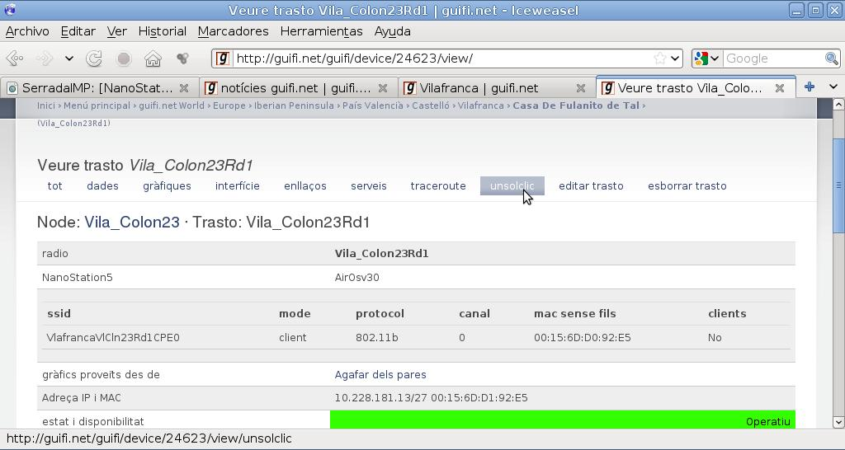
Pinchando en él accedemos a una página en la que se muestran los datos principales de la configuración para el dispositivo.
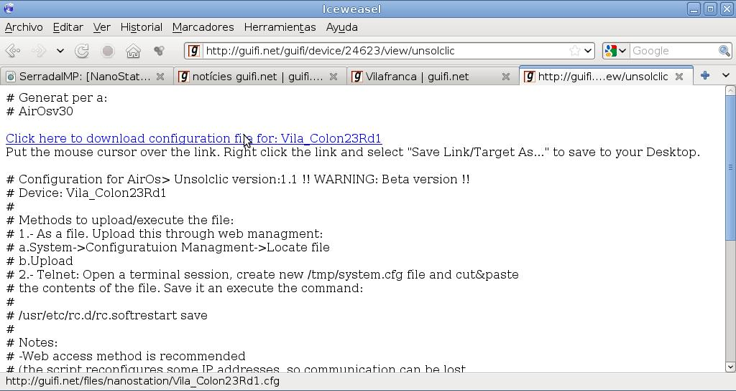
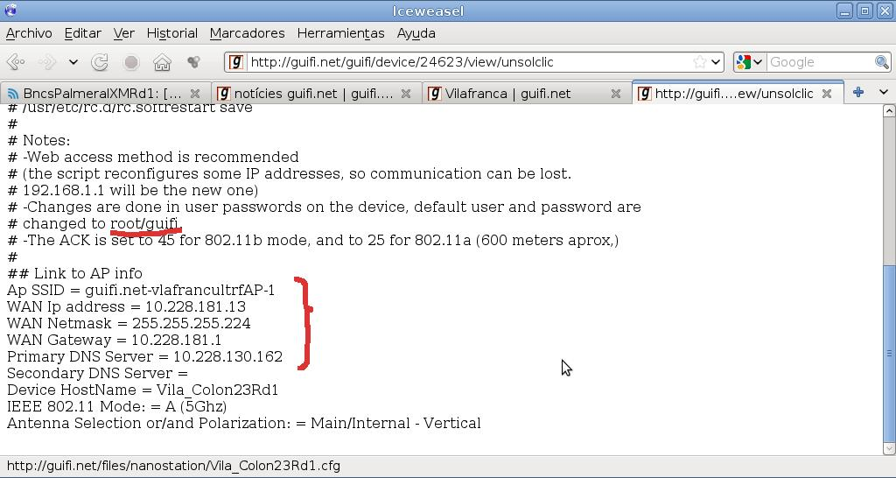
En la parte superior está el enlace al fichero de configuración. A continuación se indica cómo cargar ese fichero en el dispositivo y por último las características más importantes de la configuración: el usuario y contraseña (que serán root y guifi respectivamente), la IP del dispositivo en la conexión por cable (que será 192.168.1.1/24) y el resto de parámetros de red. El servidor web (http) se sustituye por uno seguro (https).
Para descargar el fichero de configuración de la web al ordenador, hay que pulsar con el botón derecho del ratón sobre el enlace y seleccionar la opción «Guardar enlace como» y guardarlo en el ordenador.
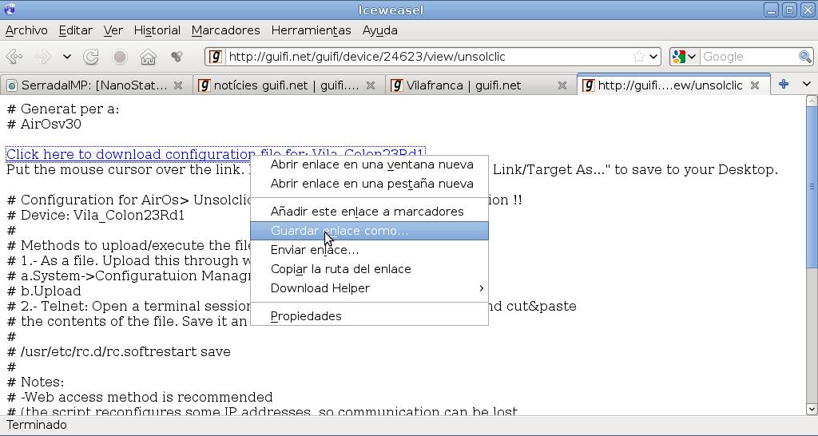
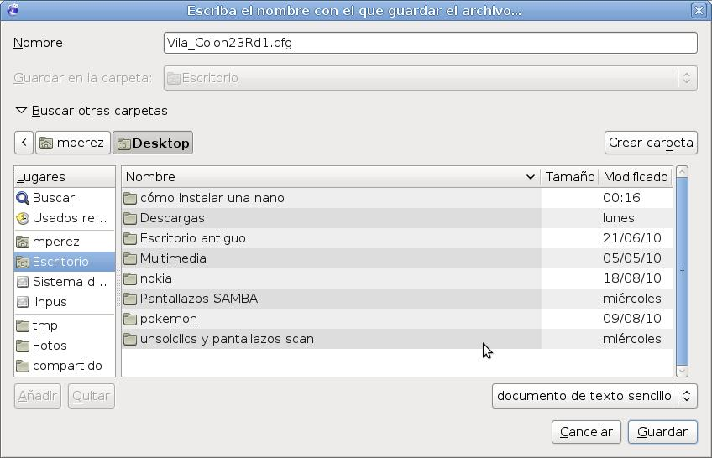
Si se copia y pega el unsoclic o si se abre con algunos editores pueden insertarse caracteres de final de línea que molestarán al cargar la configuración al router.
Una vez descargado el fichero hay que subirlo al dispositivo, para ello hay que conectarse a la web poniendo la IP (192.168.1.20) en el navegador y acceder a la pestaña «System»
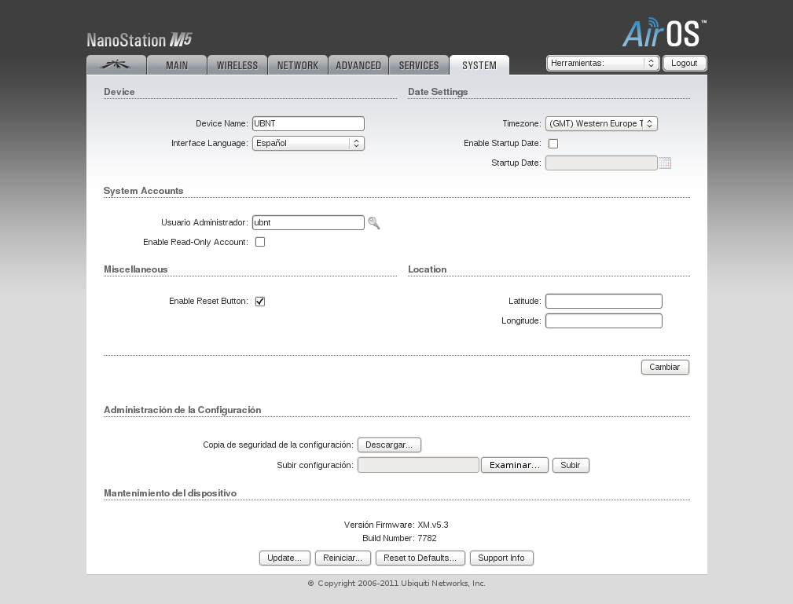
En el apartado «Administración de la Configuración» seleccionar el fichero descargado de la web utilizando el botón «Examinar».
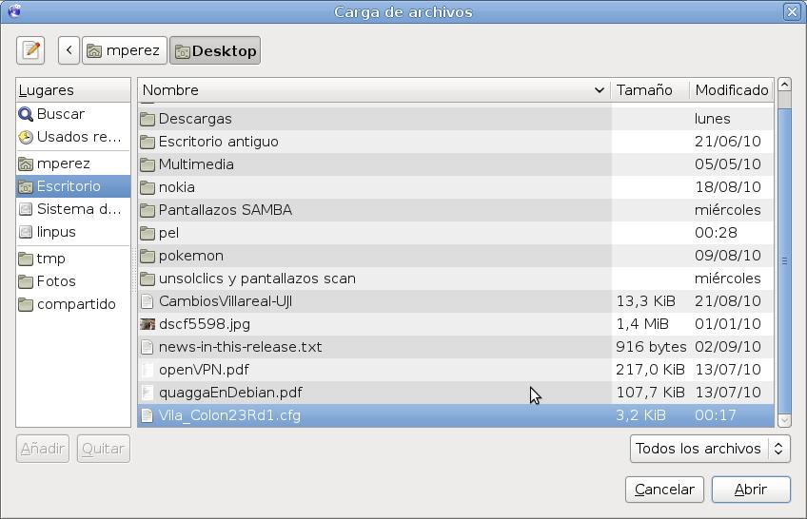
Una vez seleccionado el fichero y pinchando sobre el botón «Subir» se cargará la configuración en el dispositivo. Se pueden comprobar las distintas opciones seleccionando las distintas pestañas. Para que la configuración se aplique hay que pulsar sobre el botón «Aplicar» que aparece en la parte superior derecha, tal y como se muestra en la siguiente figura.
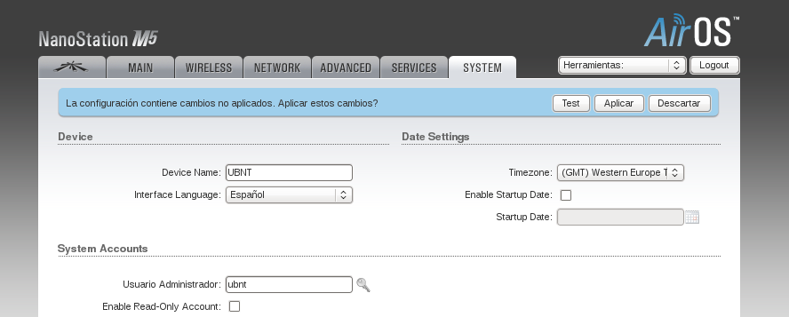
Si no se quiere aplicar, se debe pulsar el botón «Descartar» y se volverá a la configuración que tenia el dispositivo antes de subir el fichero.
El botón «Test» permite probar la configuración durante un par de minutos, tras los cuales se volverá a restaurar la configuración original. Esta opción es muy interesante para probar configuraciones remotamente, así se puede probar y si algo falla el dispositivo vuelve a estar accesible pasados dos minutos.
Ejercicio 4.2: Crear un nodo cliente de algunos de los supernodos creados en el tema anterior. Descargar el unsolclic y cargarlo en una nano.
Tras subir la configuración se debe cambiar la configuración de red del ordenador para que pida la IP por DHCP o bien poner una IP estática en el rango 192.168.1.0/24 y como puerta de enlace la 192.168.1.1.
Una vez aplicada la configuración, el dispositivo se reiniciará y se podrá acceder a él mediante la IP 192.168.1.1/24.
Una vez pasado el unsolclic, para acceder al servidor hay que poner en el navegador https://192.168.1.1/, el usuario es root y la contraseña guifi.
Si el dispositivo está colocado en su posición definitiva con visión del supernodo al que se ha de conectar, en la pestaña «Main» debería mostrarse, entre otros datos, la calidad con la que se está realizando el enlace y la velocidad que han negociado para transmitir y recibir.
En la pestaña «Network» se puede comprobar la configuración tanto de la interfaz inalámbrico (WLAN) con la IP, máscara, puerta de enlace, … de guifi.net como en la interfaz RJ45 (LAN) donde se define la red privada, NAT y el servidor DHCP.
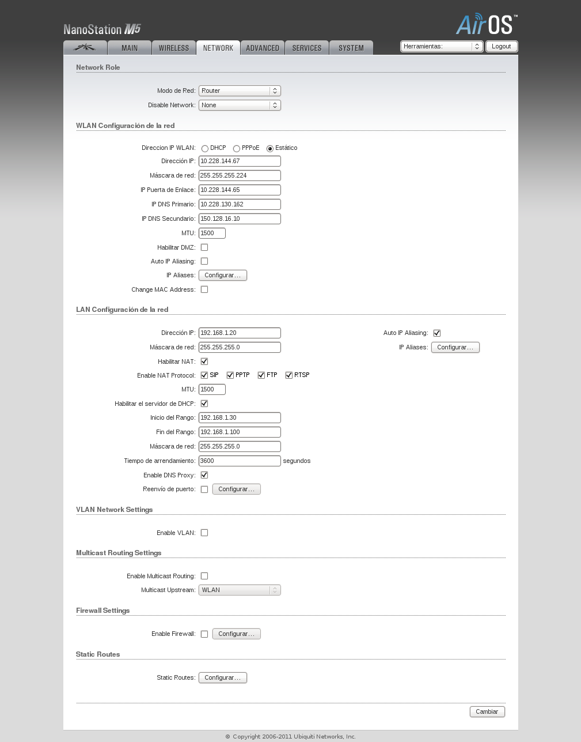

Configuración
También es posible configurar el dispositivo a través de las distintas pestañas que ofrece el sistema sin utilizar el unsolclic. A continuación se va a explicar brevemente cada una de las pestañas y las opciones más importantes de cada una de ellas.

Pestaña Main
La Página Principal («Main») muestra el estado actual del dispositivo e información sobre el mismo. Como ya se ha comentado también hay un desplegable con herramientas relacionadas con la administración y monitorización de la red (alineación de antena, prueba de velocidad, trazado de rutas, …).
La parte superior muestra los datos del estado del dispositivo, si está o no asociado (y con qué calidad de señal), el ESSID, las MACs del dispositivo, etc.
En al parte inferior se muestra información de monitorización del aparato: El enlace Throughput muestra gráficas del tráfico de las dos interfaces, AP information muestra información sobre el AP al que está asociado, Tabla del ARP muestra todas las entradas de la tabla ARP (Address Resolution Protocol) registradas actualmente en el dispositivo, Routes muestra las rutas de encaminamiento del router, Port Forward contiene la redirección de puertos del dispositivo hacia algún ordenador de la red interna (por ejemplo si se quiere ofrecer algún servicio dentro de guifi.net), DHCP arrendamientos muestra las direcciones IP cedidas por el servidor DHCP del dispositivo (a la red interna) y Log muestra las acciones registradas por el sistema (se puede habilitar si no lo está en la pestaña «Servicios»)
Ejercicio 4.3:Acceder a la pestaña Main y comprobar los distintos enlaces del apartado Monitor.

Pestaña Wireless
La pestaña «Wireless» contiene los parámetros de configuración del enlace inalámbrico: modo de operación (AP o estación), canal, opciones de seguridad de datos, etc.
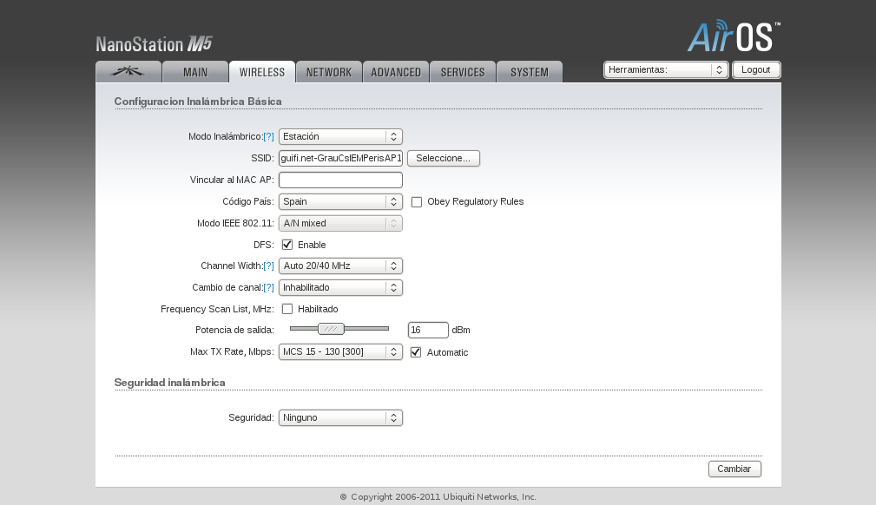
Cabe destacar las siguientes opciones:
- Modo Inalámbrico: AirOs sólo puede trabajar en modo Infraestructura, esta opción permite seleccionar entre trabajar como Punto de acceso (AP) o cliente (station). En ambos casos se puede definir trabajar en modo WDS.
De la wikipedia:
«Un sistema de distribución inalámbrico (WDS por sus siglas en inglés) es un sistema que permite la interconexión inalámbrica de puntos de acceso en una red IEEE 802.11. Permite que una red inalámbrica pueda ser ampliada mediante múltiples puntos de acceso sin la necesidad de un cable troncal que los conecte. La ventaja de WDS sobre otras soluciones es que conserva las direcciones MAC de los paquetes de los clientes a través de los distintos puntos de acceso.
Todos los puntos de acceso en un sistema de distribución inalámbrico deben estar configurados para utilizar el mismo canal de radio, y compartir las claves WEP o WPA si se utilizan. WDS también requiere que cada punto de acceso sea configurado de forma que pueda conectarse con los demás.
WDS a veces es denominado modo de repetición, porque puede funcionar a la vez de puente y de punto de acceso, pero es importante puntualizar que en este modo se reduce la velocidad de transferencia a la mitad de su magnitud.»
En guifi.net los nodos clientes no suelen utilizar el modo WDS, este modo se utiliza para los enlaces troncales: enlaces punto a punto entre supernodos. La configuración así es más flexible porque todos son punto de acceso.
- SSID: Permite definir el SSID del AP con el que se quiere enlazar.
- Código País: Permite indicar el país en el que va a trabajar el dispositivo. Esto definirá, entre otras cosas, las frecuencias que se utilizarán.
- Obey Regulatory Rules: si se activa esta opción, el dispositivo adaptará la potencia de emisión a los valores permitidos por ley en el país indicado en el apartado anterior. En las últimas versiones de AirOs esta opción aparece como Auto Adjust to EIRP Limit.
Se puede consultar la reglamentación completa para España en http://www.mityc.es/telecomunicaciones/Espectro/Paginas/CNAF.aspx
- Channel Width: Permite indicar el ancho del canal. Los rangos disponibles son 5, 10, 20 and 40 MHz. En modo estación se debe indicar el ancho de banda definido por el AP.
Cabe mencionar que la reducción de anchura espectral aumenta la cantidad de canales disponibles en la banda libre y aumenta el PSD (densidad espectral de la energía) del canal con lo que se pueden realizar enlaces a mayor distancia. Por contra al reducir el ancho del canal reducirá el rendimiento proporcionalmente a la reducción de tamaño del canal. Con canales de 40MHz se puede duplicar, teóricamente, la tasa de transferencia de datos del enlace. Con canales de 10MHz se disminuye a la mitad.
Aunque con canales de 40MHz en teoría se puede duplicar la tasa de datos del enlace, en lugares con canales wifi muy saturados, puede que no se mejore la velocidad o incluso que se empeore, puesto que para poder transmitir un dispositivo debe detectar libres los dos canales de 20MHz (mientras que los dispositivos que utilizan canales de 20MHz, en cuanto se libera el suyo, lo utilizan). En cualquier caso, lo mejor es hacer pruebas de velocidad y escoger la opción que mejores resultados dé en la práctica.
- Cambio de canal: ¡¡¡ Esta opción no pertenece al estándar wifi !!! y permite desplazar los canales 5 MHz respecto a los canales estándar wifi para intentar mejorar el enlace y para ocultarlo a otros dispositivos WIFI estándar. Se desaconseja su utilización.
- Potencia de salida: Permite definir la máxima potencia de salida de transmisión (en dBm) del dispositivo inalámbrico.
El apartado Seguridad inalámbrica permite definir si se utiliza algún sistema de cifrado en el enlace inalámbrico (WEP, WPA, …), entre el cliente y el AP. En guifi.net no se utiliza ningún tipo de cifrado, la seguridad corre por cuenta del usuario mediante la realización de conexiones cifradas, habitualmente utilizando redes privadas virtuales(VPN).
Ejercicio 4.4:Acceder a la pestaña Wireless y activar Obey Regulatory Rules. Comprobar qué valores permite poner en el apartado Potencia.

Pestaña Network
La pestaña «Network» contiene los parámetros de configuraciónde la red, configuración IP, filtrado de paquetes y servicios de red (NAT, Servidor DHCP, …).
En el apartado «Network Role» se especifica si se quiere que el dispositivo trabaje como router o como bridge (puente). La opción «Disable Network» permite deshabilitar una de las dos interfaces. Hay que utilizar esta opción con cuidado ya que una vez deshabilitada una interfaz no se podrá acceder al dispositivo a través de dicha interfaz.
En el modo bridge el dispositivo actúa como puente transparente y funcionará en la capa 2, de forma que transmite todo el tráfico de una red a la otra sin ningún tipo de enrutamiento. En este modo las interfaces WLAN y LAN pertenecen a la misma red y no se bloquea ningún tráfico de difusión o multicast.
Puede ocurrir que si el dispositivo no está en modo WDS sí que se detecta un salto adicional en capa 3 cuando pasan paquetes a través del bridge. Esto se ocurre cuando se hacen pruebas con aplicaciones como mtr o traceroute.
En este modo el apartado «Configuración de la red» permite definir la IP administrativa del dispositivo, máscara, puerta de enlace, … Es interesante el botón para configurar «IP Aliases» que permite definir más de una IP para el dispositivo.
En modo bridge, la IP que pueda tener la nanostation no afecta al funcionamiento. Pero debemos asignar una dirección para podernos conectar y acceder a la administración del router.
En el modo router la interfaz WLAN y LAN están separadas en la capa 2, la WLAN es la red externa y la LAN la red privada, interna. El dispositivo realiza enrutado entre ambas.
El apartado «WLAN Configuración de la red» permite definir la IP, máscara, puerta de enlace, … de la interfaz inalámbrica. Es interesante el botón para configurar «IP Aliases» que permite definir más de una IP para el dispositivo.
Análogamente, el apartado «LAN Configuración de la red» permite definir la IP, máscara, puerta de enlace, … de la interfaz RJ45 para la red interna. Es interesante el botón para configurar «IP Aliases» que permite definir más de una IP para el dispositivo. En esta red cuando el dispositivo trabaja como cliente de un AP se suele activar el NAT (que enmascara todo el tráfico de la red interna en la red externa) y el servidor DHCP que asigna IPs directamente a los dispositvos que se conectan en la red interna.
El resto de apartados permiten definir algunas características de la red como VLANs, rutas estáticas o el cortafuegos.
Ejercicio 4.5:Acceder a la pestaña Network y comprobar la diferencia entre seleccionar el modo «Bridge» y el modo «Router».

Pestaña Advanced
La pestaña «Advanced» contiene los parámetros de configuración avanzada de la interfaz inalámbrica. También incluye configuración de polaridad de la antena, priorización de tráfico (Traffic Shaping) y Calidad de Servicio (QoS).
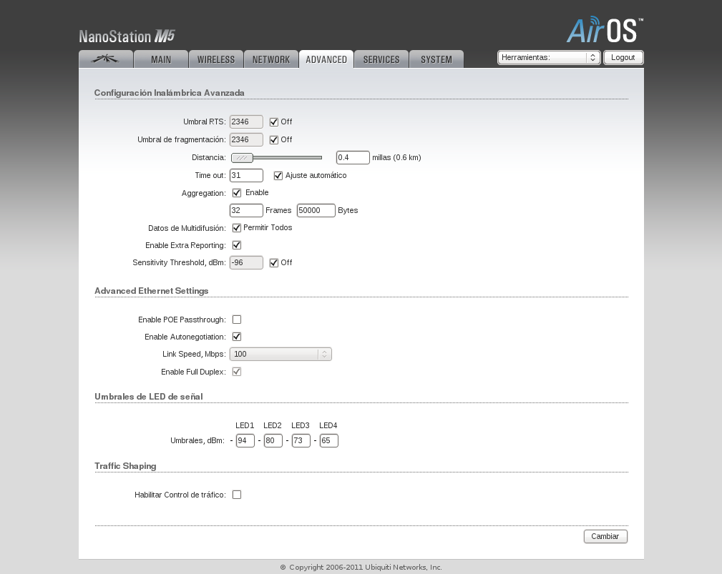
En los modelos antiguos (Nanostation 5 y Nanostation Loco 5) la polaridad es muy importante. En la provincia de Castellón se usa polarización vertical en todas las antenas wifi a. En los modelos nuevos (Nanostation M5 y Nanostation Loco M5) es menos importante porque estas antenas usan simultáneamente las dos polarizaciones.
En esta pestaña es muy importante la opción «Distancia» que especifica la distancia en millas o kilómetros. El valor de esta opción modifica el «ACK Timeout» para adecuarse a la distancia.
La opción «ACK Timeout» especifica el tiempo que un dispositivo cliente esperará a que el AP (y viceversa) envíe un acuse de recepción (mensaje ACK) para confirmar que ha recibido una trama de datos. Si la estación no recibe un ACK repetirá el envío de la trama de datos. La eficiencia !!!! del enlace decae considerablemente si el timeout se pone muy alto o muy bajo (puesto que innecesariamente se retransmiten muchas tramas de datos).
La opción «Ajuste Automático» («Auto Adjust») permite al dispositivo modificar dinámicamente el valor del ACK Timeout utilizando algoritmos apropiados. Ubiquiti aconseja activar esta opción para dispositivos 802.11n.
Ejercicio 4.6:Acceder a la pestaña Advanced y prueba a modificar la distancia. Observa cómo afecta al Time out y viceversa .
La opción «Enable passthrough», en las nanostation M5 permite alimentar un segundo dispositivo por POE enlazándola con el segundo conector RJ45 de la primera.
Hasta ahora ha habido bastantes problemas con la opción «Enable passthrough».

Pestaña Services
La pestaña «Services» permite activar, desactivar y configurar servicios (SNMP, NTP, http, https, Historial de sistema, Ping Watchdog, …).
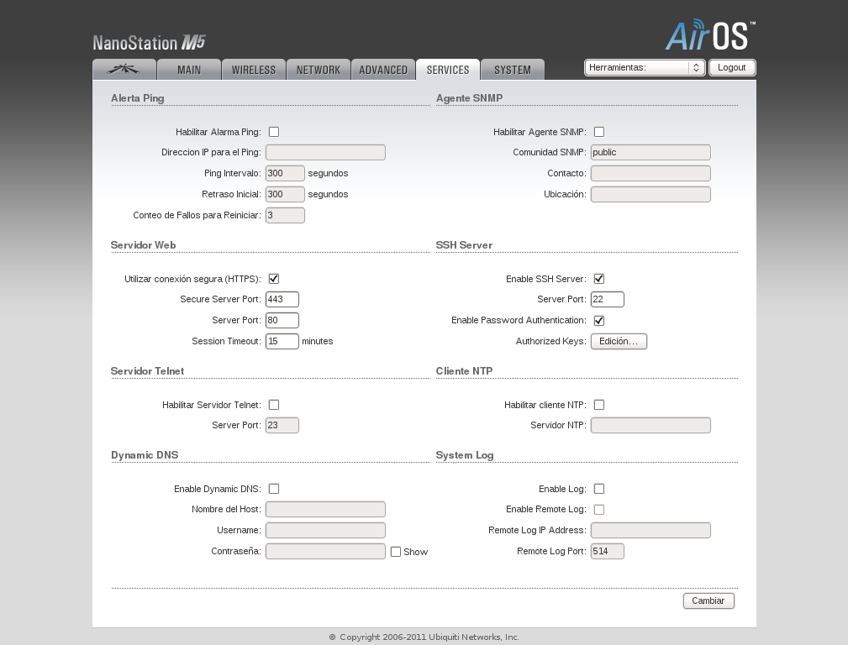

Alerta Ping (Ping WatchDog)
El ping watchdog hace que el dispositivo esté continuamente realizando un ping a una dirección IP definida por el usuario. Si el ping no obtiene respuesta dentro de los intervalos definidos por el usuario, el dispositivo se reiniciará automáticamente.

Servidor web
Permite definir el puerto del servidor web y utilizar o no el servidor web seguro (https). Es conveniente activarlo, ya que si no se hace el usuario y la contraseña podrían circular por guifi.net en texto claro si nos conectamos desde fuera.

Agente SNMP
Permite activar el agente SNMP (Simple Network Management Protocol) que es un protocolo de la capa de aplicación que facilita el intercambio de información de administración entre dispositivos de red.
SNMP es el protocolo que se utiliza para realizar las gráficas en guifi.net por lo que debe estar activado. En «Comunidad SNMP» se debe poner el valor public para que las consultas de los servidores de gráficas funcionen adecuadamente. En contacto se puede poner una dirección de email (o como hace el unsolclic guifi@guifi.net) y en «Ubicación» una descripción de dónde se encuentra el dispositivo.

Otros servicios
- «SSH Server» permite realizar conexiones remotas seguras por consola.
- «Cliente NTP» permite configurar la sincronización horaria.
- «Servidor Telnet» permite realizar conexiones remotas por consola. Se desaconseja su uso puesto que la conexión (incluidos el usuario y el password) circulan en texto claro.
- «Dynamic DNS» permite activar el DNS dinámico que notifica al servidor DNS de los cambios que se produzcan en las direcciones IP del dispositivo.
- «System Log» permite activar el registro de acciones del sistema.
Ejercicio 4.7:Acceder a la pestaña Sevices y activa la Alerta Ping y la conexión segura del servidor web. Desactiva el servidor telnet.

Pestaña System
La pestaña «System» contiene los parámetros de configuración del dispositivo, la cuenta de administrador, las opciones para realizar copias de seguridad, actualización del firmware, …
En esta pestaña cabe destacar el apartado «Administración de la Configuración» que permite realizar una copia de seguridad de la configuración. También permite cargar una configuración guardada anteriormente o creada externamente (por ejemplo por el unsolclic).
Los botones en la parte inferior permiten actualizar el firmware del dispositivo, reiniciarlo o volver a los valores de fábrica de la configuración.
Ejercicio 4.8:Accede a la pestaña System y realiza una copia de la configuración (más adelante, en el apartado «Copias de seguridad», se explica paso a paso). Realiza un reset a los valores de fábrica.

Pestaña 0
La pestaña con el logo de ubiquiti contiene opciones y herramientas creadas por el fabricante: AirMax (protocolo propietario de ubiquiti que mejora las velocidades de transferencia, sobre todo cuando hay muchos clientes en un AP) , AirView (analizador de espectro, para ver la disponibilidad de las bandas de frecuencia) y AirControl (permite activar que el dispositivo sea detectado por la utilidad AirControl para el manejo de dispositivos de ubiquiti).
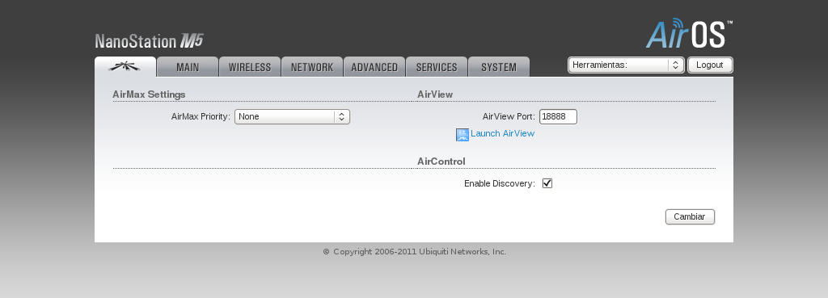
Los protocolos propietarios que impidan conectar nodos cliente a antenas de cobertura no se deben utilizar en una red abierta como guifi.net ya que esto forzaría a los nodos cliente a adquirir material de una marca concreta.

Problemas comunes
Wn este apartado se describen algunos problemas habituales.
- País: El país que viene definido por defecto es Estados Unidos, si no se pone España puede que no se vean algunos APs que trabajen en canales que no son válidos en Estados Unidos. En la última versión de AirOS se obliga a seleccionar el país antes de entrar en la página web.
- Polarización: en los dispoitivos 802.11a/b/g se puede definir la polarización horizontal o vertical. Habitualmente se utiliza polarización vertical mientras que el valor que tienen por defecto es horizontal.
- Enlaces WDS, en ocasiones no se establece el enlace WDS entre dos supernodos. Se puede deber a dos motivos:
  - los APs estan en distinto canal, para que se establezca un enlace WDS han de estar en el mismo canal.
  - Está activado el DFS, esto hace que los APs vayan cambiando de canal, cada AP según sus necesidades, con lo que no se establece el enlace WDS ya que como se ha comentado antes deben estar en el mismo canal.

Ampliar la cobertura en un nodo cliente
En ocasiones hay zonas de sombra, zonas que no tienen a la vista ningún supernodo y que por tanto no pueden conectarse a guifi.net. Sin embargo es habitual que sí que se tenga visión de otros nodos (cliente) que sí que están conectados a un supernodo. Existen algunas posibilidades, que se comentan a continuación, para que un nodo cliente funcione como «repetidor» y así poder ampliar la cobertura.
Una posibilidad es utilizar redes ad-hoc, las soluciones que se presentan en este apartado están pensadas para zonas en modo infraestructura donde no hay supernodos «compatibles» con el modo ad-hoc.

Nano en modo AP-WDS
Esta solución consiste en poner la nano en modo AP-WDS en vez de en modo cliente con lo que se establece el enlace con el supernodo y a la vez se da cobertura (45º en dirección al supernodo).
- Hay que definir en el supernodo y en la nano el modo WDS (intercambiado las MACs).
- Hay que reservar un rango de IPs en el nodo de la nano.
- Hay que añadir una ruta estática en el supernodo para la subred de la nano.
Ventajas: Con una sola nano se solventa el problema.
Inconvenientes: Sólo se da cobertura 45º en la dirección del supernodo (aunque los distintos lóbulos secundarios de la antena también darán cobertura en otras direcciones a nodos cercanos). Se reduce el ancho de banda, se divide el ancho de banda entre el número de clientes.

2 nanos, una en modo bridge
Esta solución consiste en poner dos nanos, una en modo router se conecta al supernodo como cliente. En la LAN se reserva un rango de IPs y se conecta al POE de otra nano en modo bridge encarada hacia donde se quiere dar cobertura.
- Hay que reservar un rango de IPs en el nodo de la nano en la ethernet.
- Hay que añadir una ruta estática en el supernodo para la subred de la nano.
Ventajas: Se elige hacia dónde se quiere dar cobertura. No se pierde tanto ancho de banda.
Inconvenientes: Hay que utilizar dos nanos.
Otra posibilidad es poner las dos nanos en modo bridge y el rango de IPs en el supernodo, no en la nano.

2 nanos con router OpenWRT
Esta opción (supernodo casero) consiste en crear un supernodo utilizando un router compatible con OpenWRT conectando en cada conexión rj45 una nano (o similar) en modo bridge de forma que el trabajo de enrutamiento la hace el router y los enlaces wireless (WDS o station-AP) las nanos.
Ventajas: se tiene un supernodo con todas sus implicaciones.
Inconvenientes: Más dispositivos, más caro, más complicado de crear y configurar.

Actualización del sistema operativo
- Descargar el firmware adecuado de la página http://ubnt.com/support/downloads .
- Acceder al dispositivo a la pestaña «System» y pinchar en el botón Update .
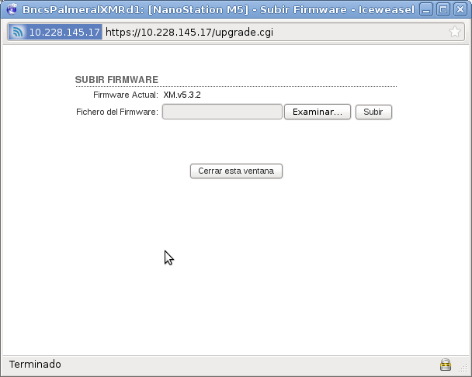
- Seleccionar el archivo con el firmware y pulsar en el botón subir .
Al actualizar el firmware se conserva la configuración que tenia el dispositivo.
Se puede actualizar el firmware en remoto, pero hay que tener en cuenta que el dispositivo no se debe apagar durante la actualización.

Copias de seguridad
Para realizar una copia de seguridad de la configuración del dispositivo:
- Acceder a la pestaña «System».
- Pulsar sobre el botón Descargar de la opción «Copia de seguridad de la configuración».
- Guardar el fichero con un nombre significativo.
Para restaurar una copia de la configuración:
- Acceder a la pestaña «System».
- Pulsar sobre el botón Examinar de la opción «Subir configuración».
- Seleccionar el fichero que contiene la copia de la configuración y pulsar el botón Subir.

Herramientas
En el botón de Herramientas se pueden encontrar aplicaciones muy útiles en ocasiones. Cabe destacar las que se comentan a continuación.

Site survey
Realiza un scan mostrando los APs y la calidad de señal, frecuencia, … con la que se ven.
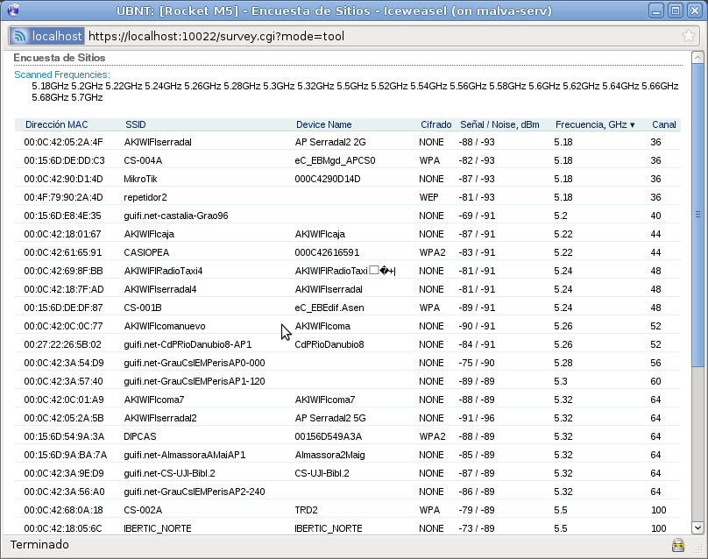
Pinchando sobre la cabecera de cada columna se ordenan los APs por el valor seleccionado. Esto es muy útli, por ejemplo para buscar APs de guifi.net, ordenando por nombre o para ver qué canales están libres ordenando por canal.

Alinear antena
Con la opción «Max Signal» se puede ajustar que el Signal Level se situe en la mitad de la barra. A partir de ese momento se puede mover la antena primero en horizontal y después en vertical hasta obtener el mejor valor posible (cuanto más cerca del 0 mejor).
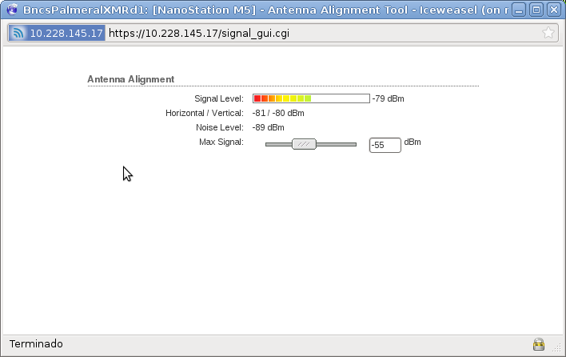
No se debe alinear las dos antenas de un enlace a la vez, es decir cuando se está alineando una antena, la del otro extremo no debe tocarse.

Otras herramientas
- Discovery…
- Ping…
- Trazar Ruta…
- Prueba de Velocidad…
- AirView…
http://www.ubnt.com/wiki/AirOS_5.3#AirView
http://www.ubnt.com/wiki/Best_channel_using_airview
Parece que el Airview está dando problemas con sistemas de 64 bits
Ejercicio 4.9:Acceder al menú «Herramientas» y probar «site survey» y «Alinear antena».

Enlaces
- http://www.ubnt.com/wiki/
- http://www.ubnt.com/support
- http://ubnt.com/forum/

